è sempre 25 novembre

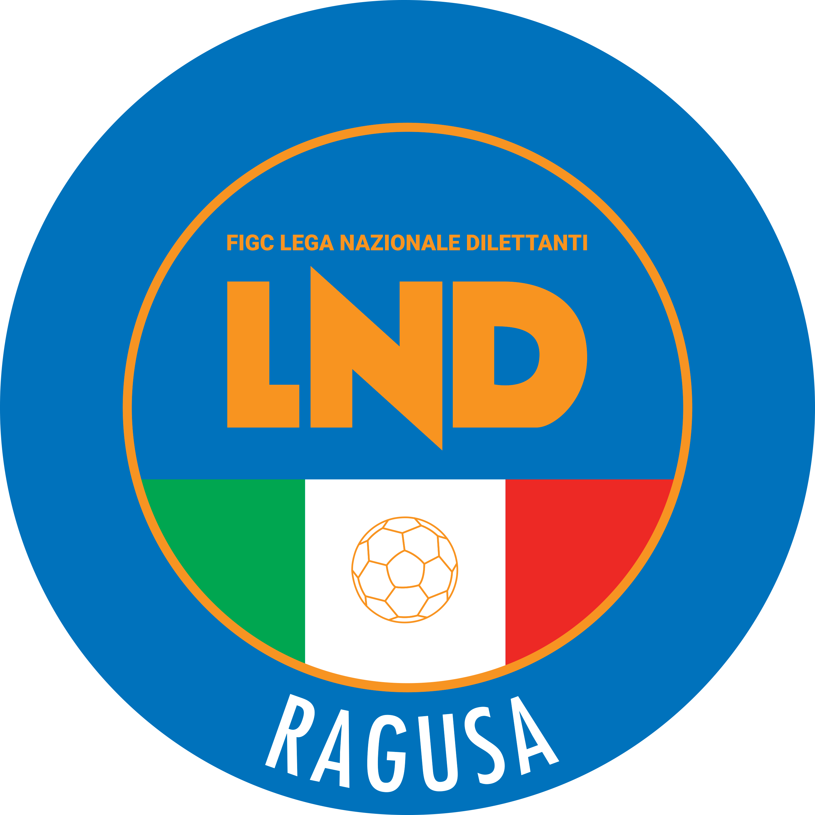 | Federazione Italiana Giuoco Calcio  Lega Nazionale Dilettanti  DELEGAZIONE PROVINCIALE DI RAGUSA  Sede: Via Palma di Montechiaro, 24 97100 Ragusa  Tel.: 0932.621600  Indirizzo Internet: sicilia.lnd.it (Delegazione/Ragusa)  e-mail: del.ragusa@lnd.it PEC: delegazione.ragusa@lndsicilia.legalmail.it

60/1000
COMUNICATO UFFICIALE N. 60 del 4 Giugno 2025
STAGIONE SPORTIVA 2024/2025

COMUNICAZIONI

1. Comunicazioni della Delegazione Provinciale

COMUNICAZIONI

RISULTATI

FASI FINALI UNDER 15/GIOVANISSIMI CALCIO A CINQUE FEMMINILE

RISULTATI UFFICIALI GARE DEL 31 MAGGIO 2025 - FASE 1

GIRONE A - 1 Giornata - A
NISCEMI FOOTBALL CLUB | - I CALATINI A.S.D. | 3 - 2

GIRONE A - 2 Giornata - A
SCICLI BRUFFALORI SSD ARL | - VITTORIA FOOTBALL CLUB | 4 - 0

60/1001
FASI FINALI UNDER 15/GIOVANISSIMI CALCIO A CINQUE FEMMINILE

FASE FINALE – 2^ TURNO:

A seguito dei risultati delle gare del primo turno, le vincenti si incontreranno fra di loro nel secondo turno della fase finale sul campo della migliore classificata.
La partita si svolgerà come segue,

Fase Finale – 2^ turno:
Giovedì 5 Giugno 2025 ore 18:30
Campo “C.S. Cutruneo” di Niscemi

NISCEMI F.C. SCICLI BRUFFALORI
(2° classificata) (3° classificata)

Le gare della Fase Finale si giuocheranno sul campo delle migliori classificate al termine del Campionato.
In caso di parità al termine dei tempi regolamentari, in caso di parità, si procederà all’effettuazione dei tempi supplementari e in caso di ulteriore parità, accederà alla finale, la Società meglio classificata al termine del Campionato.
GARA DI FINALE
Finale
Giovedì 12 Giugno 2025 ore 19:30
Campo “Pala Parisi” di Ragusa
La gara di finale sarà disputata dalla squadra prima classificata al termine del Campionato e la squadra vincitrice il 2^ turno della fase finale.
Tale gara sarà disputata sul campo della squadra prima classificata al termine del Campionato, in tale caso la Società A.S.D. Futsal Ragusa.
In caso di parità, al termine dei tempi regolamentari, saranno effettuati i tempi supplementari ed, in caso di ulteriore parità, verrà dichiarata vincente la Società prima classificata al termine del Campionato.

N.B.: Si invitano le Società a rispettare le perentorie date suindicate in quanto facenti parte di una programmazione regionale.

Pubblicato in Ragusa il 4 Giugno 2025

IL SEGRETARIO IL DELEGATO
Vincenzo Vitale Gino Giacchi

